perfil florístico da reserva de cerrado “sensu stricto” da universidade federal de lavras, minas gerais: um fragmento ecotonal em sucessão florestal

Thomaz Renato Lage Montebello Gaya ⁽¹⁾; Eduardo de Paiva Paula⁽²⁾ ; Ravi Fernandes Mariano⁽³⁾; Aretha Franklin Guimarães ⁽⁴⁾; Paola Ferreira Santos ⁽⁵⁾; Rubens Manoel dos Santos⁽⁶⁾

⁽¹⁾ Mestrando; Departamento de Ciências Florestais; Universidade Federal de Lavras; Lavras, Minas Gerais, Brasil; thomazgaya@hotmail.com; Câmpus Universitário, Caixa Postal 3037, CEP 37200-000 Lavras/MG
⁽²⁾ Mestrando; Departamento de Ciências Florestais; Universidade Federal de Lavras; Lavras, Minas Gerais, Brasil; eduardo_florestal@yahoo.com.br; Câmpus Universitário, Caixa Postal 3037, CEP 37200-000 Lavras/MG
⁽³⁾ Mestrando; Departamento de Ciências Florestais; Universidade Federal de Lavras; Lavras, Minas Gerais, Brasil; ravimariano@hotmail.com; Câmpus Universitário, Caixa Postal 3037, CEP 37200-000 Lavras/MG
⁽⁴⁾ Graduanda; Departamento de Ciências Florestais; Universidade Federal de Lavras; Lavras, Minas Gerais, Brasil; areguimaraes@hotmail.com; Câmpus Universitário, Caixa Postal 3037, CEP 37200-000 Lavras/MG
⁽⁵⁾ Mestranda; Departamento de Ciências Florestais; Universidade Federal de Lavras; Lavras, Minas Gerais, Brasil; paoolapaz@yahoo.com.br; Câmpus Universitário, Caixa Postal 3037, CEP 37200-000 Lavras/MG
⁽⁶⁾ Professor Adjunto; Departamento de Ciências Florestais; Universidade Federal de Lavras; Lavras, Minas Gerais, Brasil; rubensmanoel@dcf.ufla.br; Câmpus Universitário, Caixa Postal 3037, CEP 37200-000 Lavras/MG

RESUMO – A região do Alto do Rio Grande é composta por um mosaico de formações vegetais que, em seus encontros, levam às formações denominadas ecótonos. Estes concentram grande heterogeneidade em sua composição florística. Os objetivos deste trabalho são: a) determinar o perfil florístico do fragmento e b) determinar se este perfil pode ser classificado como pertencente ao Domínio do Cerrado. As famílias com maior riqueza de espécies foram Fabaceae, Rubiaceae, Lauraceae, Meliaceae e Myrtaceae. Houve um compartilhamento de 54,8 % de espécies nos estratos verticais sub-dossel e dossel. Um maior número de espécies pertence à formação Floresta Estacional Semidecidual Sub-Montana, estando presentes também, algumas espécies representativas do domínio do Cerrado, constituindo assim um mosaico florestal na região.

Palavras-chave: Identificação. Florística. Ecótone.

Introdução
Historicamente, a vegetação nativa da região do Alto rio Grande, no sul do estado de Minas Gerais era constituída por um mosaico vegetacional caracterizado pelo contato entre formações campestres, savânicas e florestais (EITEN et al., 1982). (OLIVEIRA-FILHO et al., 1999) citam que esta heterogeneidade fisionômica se dá devido ao contato entre os cerrados do Brasil Central e as Florestas Estacionais Semideciduais do Sudeste e Sul do Brasil, bem como pela influência do Domínio da Serra da Mantiqueira, que possui relevo movimentado e assim causa grande variação ambiental. Neste contexto, o município de Lavras, localizado na zona de transição entre os Domínios Atlântico e Cerrado, abrange fisionomias diversas, que ora apresentam contatos abruptos entre manchas de vegetação e ora estas manchas de vegetação interpenetram-se, formando assim, ecótonos.
As diversas definições sobre ecótono, bem como a adequada aplicação dos termos dentro do contexto de “zonas de transição”, muitas vezes levam a generalizações. Assim, neste trabalho optou-se pelo conceito proposto por (HOLLAND et al., 1991), como sendo uma área de transição entre sistemas ecológicos adjacentes com características propriamente definidas pela escala espaço-temporal e pela amplitude da interação entre os diferentes sistemas. Em se tratando de comunidades vegetais, zonas de transição ecológica ou ecótonos podem ser descritos com base em três aspectos: floristicamente, pela presença ou ausência de espécies; por mudanças na estrutura e fisionomia da vegetação; ou por variações em termos de importância e dominância dos táxons (DELCOURT et al., 1991).
Devido ao contato florístico observado na área de estudo, este trabalho pretende responder às seguintes questões: qual o perfil florístico da atual fase sucessional do fragmento? A composição florística do fragmento permite classificá-lo como sendo uma fisionomia do Domínio do Cerrado?

Material e Métodos
O estudo foi realizado em um fragmento de Cerrado sensu stricto, situado no campus da Universidade Federal de Lavras (UFLA), município de Lavras, região da Bacia do Rio Grande, sul do estado de Minas Gerais. O fragmento localmente denominado como cerradinho abrange 3,57 hectares, representando (3,10 %) da cobertura vegetal do campus universitário (PEREIRA et al., 2010). Este fragmento encontra-se em processo de regeneração natural, onde pode ser observada a colonização e estabelecimento tanto de espécies arbóreas de habitats florestais como representantes de formações abertas do Domínio do Cerrado. Além disso, a região compreendida pelo município de Lavras engloba características florístico-fisionômicas de formações vegetacionais do Domínio Atlântico, uma vez que se localiza nos limites da zona de transição entre dois grandes Domínios fitogeográficos, Cerrado e Atlântico.
Para a amostragem da vegetação utilizou-se o método de parcelas circulares com área de raio de 10 m², perfazendo 0,57 ha de amostragem, dispostas de forma contigua em transecções, no sentido de maior extensão do fragmento, de modo a captar a heterogeneidade florística da vegetação, sendo alocadas oito parcelas no interior e 10 nas bordas, em cada uma das transecções. A descrição da vegetação em cada unidade amostral foi efetuada diante da análise da composição florística dos estratos: sub-dossel e dossel. A identificação botânica foi realizada durante a amostragem através do prévio conhecimento das espécies.
A classificação das espécies quanto a sua ocorrência nas fitofisionomias baseou-se na classificação de (OLIVEIRA-FILHO et al., 2006a), (SILVA JÚNIOR et al., 2012), SILVA JÚNIOR et al., 2009) acrescida do conhecimento dos próprios autores. Em seguida, foi elaborado um histograma de distribuição de frequência das espécies por fitofisionomia.

Resultados e Discussão
Foram amostrados 73 espécies, incluídas em 57 gêneros e subdivididos em 35 famílias. As famílias com maior riqueza foram: Fabaceae (10 espécies), Rubiaceae (4), Lauraceae, Meliaceae e Myrtaceae (3) seguidas de Anarcadiaceae, Annonaceae, Malvaceae e Moraceae, com duas espécies cada uma. As demais famílias apresentaram apenas uma única espécie, representando 45,6 % do total. Quanto à riqueza de espécie por gênero, destacam-se Myrcia e Casearia (4) e Zanthoxylum (3). A classificação das espécies por fitofisionomia permitiu identificar que um maior numero de espécies pertencem à formação Floresta Estacional Semidecidual Sub-Montana (FES), seguida daquelas espécies que ocorrem em cerrado sensu lato e FES e em menor proporção as espécies típicas de cerrado sensu lato (OLIVEIRA-FILHO, 2006) conforme demonstrado na figura 1.

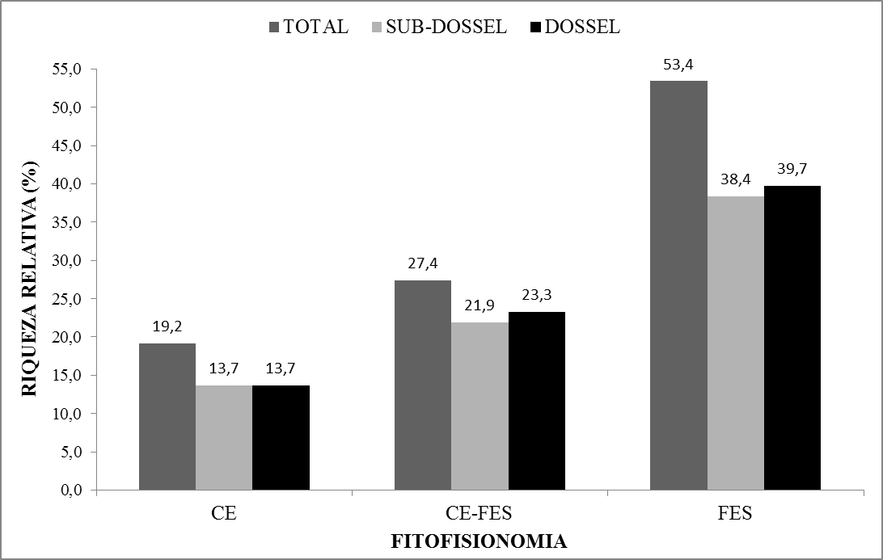

Figura 1 - Histograma de distribuição da riqueza de espécies por fitofisionomia expresso em porcentagem. As siglas indicam: Ce = cerrado sensu lato, CE-FES = contato cerrado sensu lato e Floresta Estacional Semidecidual, FES = Floresta Estacional Semidecidual

Considerando os estratos verticais da estrutura da vegetação, registrou-se 15 espécies exclusivas do estrato sub-dossel (20,5 %), 18 espécies exclusivas do estrato dossel (24,6 %) e um compartilhamento de 40 espécies entre os estratos, correspondendo a 54,8% do total (Figura 2).

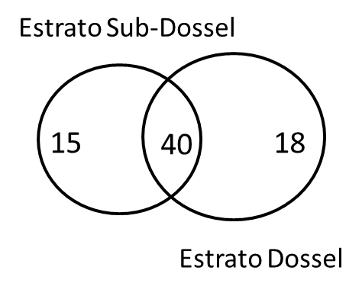
Figura 2 - Diagrama de Venn ilustrando o número de espécies exclusivas de cada estrato vertical e espécies compartilhadas nos estratos verticais

Quando analisado somente o estrato sub-dossel, destacaram-se pela maior frequência em ordem decrescente as seguintes espécies: Siparuna guianenses (8 parcelas), Myrsine umbellata e Myrcia splendens (7), Ocote pulchella e Brosimum gaudichaudi (6) e Dalbergia miscolobium, Miconia albicans, Myrcia tomentosa, Platypodim elegans e Tapirira guianensis (5), as quais representam 42,4 % das espécies neste estrato. As espécies com frequência em apenas uma parcela contribuíram com 18 % do total, sendo que estas contabilizaram 25 táxons.
No estrato superior, Machaerium villosum foi a mais representativa em termos de frequência, ocorrendo em 10 parcelas, seguida de Myrcia splendens e Copaifera langsdorffii (9), Casearia lasiophylla, Heteropterys byrsonimifolia e Stryphnodendron adstringens (7), Leucochloron incuriale e Platypodium elegans (6) e Myrsine umbellata e Qualea grandiflora (5), correspondendo a 43,3 % das espécies presentes neste estrato. Dentre as espécies que mostraram maior frequência no estrato sub-dossel, apenas Myrcia splendens manteve-se com alta frequente no estrato dossel. Já Siparuna guianenses, que foi observada ocorrendo em alta frequência no estrato sub-dossel apresentou baixíssima frequência quando presente no estrato dossel. Myrsine umbellata com elevada frequência no estrato sub-dossel ainda permaneceu entre as espécies mais frequentes no estrato dossel, porém apresentou frequência intermediária.
(SANTOS et al., 2005) investigando a composição florística de áreas cerrado sensu stricto em diferentes estágios de conservação em Três Marias, Minas Gerais, registraram um total de 63 espécies com destaque para as famílias Fabaceae, Vochysiaceae e Myrtaceae. Em um remanescente de Cerrado no município de lavras, Campos (2011) encontraram uma riqueza de 63 espécies arbóreas, sendo as famílias com maior riqueza de espécies Fabaceae, Melastomataceae, Rubiaceae e Myrtaceae. Levando em consideração as diferenças metodológicas de amostragem da vegetação, a riqueza de espécie de Fabaceae no presente estudo corrobora a sua posição com uma das famílias mais diversificadas da flora arbórea do domínio do Cerrado (SANO et al., 2008). As famílias Rubiaceae e Myrtaceae, com a segunda maior riqueza de espécies na área de estudo, também são indicadas como famílias de elevada riqueza de espécies em levantamentos florísticos no cerrado (SANTOS et al., 2005). Entretanto, as famílias mencionadas acima, também contribuem fortemente para a riqueza florística em Florestas Estacionais Semideciduais do Domínio Atlântico (OLIVEIRA-FILHO et al., 2000). Quanto a presença de Lauraceae e Meliaceae ocupando a quarta posição do rank de famílias com maior riqueza de espécies, esta pode estar relacionada a proximidade de um remanescente de Floresta Estacional Semidecidual próximo a área de estudo (MACHADO et al., 2004).
Os valores encontrados para riqueza de espécies entre a área do presente estudo e os observados em um ecótono cerrado/floresta estacional, apresentando 71 espécies arbóreas (SILVA et al., 2011) não diferem significativamente. Contudo, sugere-se que o fragmento do presente estudo possua maior riqueza de espécies devido a sua menor intensidade amostral quando comparado com o ecótono cerrado/floresta estacional, o qual amostrou 1,0 ha.
Analisando as espécies com maior frequência relativa no estrato sub-dossel, pode-se dizer que as espécies: Siparuna guianenses, Dalbergia miscolobium, Tapirira guianensis, Platypodim elegans, Myrcia splendens e Myrsine umbellata são bem representada nas florestas semidiciduais da região do Alto Rio Grande (OLIVEIRA-FILHO, 2006) ao passo que Brosimum gaudichaudi ocorre associada a formações abertas do domínio do Cerrado. No caso de Miconia albicans, sua distribuição parece estar mais vinculada a fisionomias de Cerrado, como cerrado sensu stricto e no interior de cerradões (SIQUEIRA et al., 2006), no entanto, indivíduos de pequeno porte podem ocorrer no interior de Florestas Estacionais Semideciduais Montanas (NUNES et al., 2003).
Myrcia splendens destacou-se como uma das espécies mais abundantes na estrutura florestal de um fragmento de Floresta Estacional Semidecidual Montana em Lavras, comportando-se como espécie de dossel e exigente de luz. Assim, a sua elevada frequência em ambos os estrato pode ser reflexo da maior abertura do dossel deste fragmento, permitindo entrada de luz e condicionando nichos mais ensolarados para a espécie (HIGUSHI et al., 2008). (MEIRA-NETO et al., 1989) relata que a similaridade de florestas de altitude do Sudeste e Sul entre os municípios de Viçosa e Lavras se da pela presença de espécies indicadoras, na qual Myrsine umbellata esta inserida neste grupo florístico.
Entre as espécies com maior frequência no estrato dossel, Machaerium villosum e Copaifera langsdorffii apresentaram os maiores valores na área de estudo. Em um remanescente de Floresta Estacional Semidecidual situado no entorno da área de estudo, estas espécies foram descritas com tendo os maiores valores de área basal, indicando-as como sendo típicas de estrato superior da floresta (MACHADO et al., 2004). (OLIVEIRA-FILHO et al., 1994) afirmam que Copaifera langsdorffi é uma espécia dominante na fisionomia dos remanescente florestais do centro-sul de Minas Gerais, sendo facilmente visualizada no dossel florestal. Dessa forma, a presença destas espécies no estrato dossel pode ser um indicativo de sucesso no estabelecimento na atual fase sucessional.
Casearia lasiophylla é uma espécie de ampla distribuição, ocorrendo em diversas fisionomias do domínio Atlântico e Cerrado ao passo que Leucochloron incuriale ocorre em fisionomias do domínio Atlântico. Segundo (NUNES et al., 2003) ambas as espécies possuem baixa abundancia e frequência de indivíduos em florestas estacionais semideciduais (OLIVEIRA-FILHO et al., 2006). A elevada frequência destas espécies na área de estudo pode estar relacionada com o melhor aproveitamento da oferta de luz, uma vez que as espécies são classificados como exigentes de luz (NUNES et al., 2003) e pelo fato do fragmento apresentar dossel irregular, permitindo a entrada de luz no sub-bosque.
A espécie Heteropterys byrsonimifolia dispõem de baixa densidade e frequência de indivíduos e é representativa intermediária na flora arbórea de remanescentes florestais do Sul de Minas Gerais, (OLIVEIRA-FILHO et al., 1994; NUNES et al., 2003), além disso, em fisionomias de Cerrado, também ocorre em baixa abundancia (ASSUNÇÃO et al., 2004; MORAIS et al., 2011). Stryphnodendron adstringens foi identificada como a espécies de maior valor de importância em um remanescente de Cerrado no município de Lavras (CAMPOS et al., 2011), bem como em área core do Domínio do Cerrado, sob fisionomia de cerrado sensu stricto (ASSUNÇÃO et al., 2004). Qualea grandiflora é encontrada em baixa densidade em florestas estacionais semideciduais (NUNES et. al, 2003), mas bem representada na estrutura comunitária de fisionomias de cerrado sensu stricto e cerradões (MORAIS et. al, 2011). Apesar de sua frequência intermediária na área de estudo, a presença desta espécie na área de estudo mostra as ligações florísticas com fisionomias do domínio do Cerrado.
Dentre as espécies mais frequentes em ambos os estratos da área de estudo, Stryphnodendron adstringens, Dalbergia miscolobium, Copaifera langsdorffi e Tapirira guianensis foram as que apresentaram os maiores valores de abundância em um remanescente de cerrado em processo de regeneração natural no município de Lavras, de acordo com (CAMPOS et al., 2011). Assim, a identificação destas espécies na área da reserva de cerrado sensu stricto bem como no levantamento realizado por (CAMPOS et al., 2011) pode indicar padrões de ocupação do espaço de determinas espécies em fisionomias de cerrados em processo de regeneração do Sul de Minas gerais.
A designação da reserva, como sendo “cerrado sensu stricto” parece não corresponder com os critérios utilizados na classificação de formações savânicas (RIBEIRO et al., 1998).

Conclusões
Através do perfil florístico da reserva de cerrado “sensu stricto” pode-se evidenciar um número significativamente maior de espécies indicadoras de Floresta Estacional Semidecidual do Domínio fitogeográfico Atlântico. Todavia, espécies de fitofisionomias do Domínio do Cerrado também foram registradas no local de estudo, constituindo, portanto, um mosaico florístico. Assim, uma nova nomenclatura adaptada de um sistema de classificação da vegetação considerando como critérios a estrutura da vegetação e a composição florística poderiam facilitar o seu reconhecimento. Dessa forma, sugere-se para a reserva de a Universidade Federal de Lavras a seguinte designação: ecótono entre cerrado sensu stricto-floresta estacional semidecidual em processo de regeneração natural.

Referências Bibliográficas
ASSUNÇÃO, S.L.; FELFILI, J.M. Fitossociologia de um fragmento de cerrado sensu stricto na APA do Paranoá, DF, Brasília. Acta Botanica Brasilica, v. 18, n. 4, p. 903-909, 2004.
CAMPOS, F.C.C.; CALASANS, L. V.; OLIVEIRA, L.F.; VAN DEN BERG, E.; MANSANARES, M.E. Análise da vegetação de uma remanescente de cerrado no município de Lavras – MG. In: XX CONGRESSO DE PÓS-GRADUAÇÃO DA UFLA, 2011, Lavras. Anais. 2011. p.1-4.
DELCOURT, R. DELCOURT, P.A. Quaternary Ecology: A Paleoecological Persperctive. 1 ed. London. Chapman e Hall, 1991, 242 p.
EITEN, G. Brazilian "Savannas". In: HUNTLEY, B. J.; WALKER, B. H. (eds.). Ecology of tropical savannas. Berlin: Verlag, 1982, p. 25-47.
HIGUCHI, P.; OLIVEIRA-FILHO, A.R.; SILVA, A.N.; MACHADO, E.L.M.; SANTOS, R.M.; PIFANO, D.S. Dinâmica da comunidade arbórea em um fragmento de Floresta Estacional Semidecidual Montana em Lavras, Minas Gerais, em diferentes classes de solos. Árvore, Viçosa, V.32, N.32, 2008. P.417-426.
HOLLAND, M.; RISSER, P. G.; NAIMAN, R. J. Ecotones: the role of landscape boundaries in the management and restoration of changing environments. Chapman and Hall, 1991.
MACHADO, E.L.M.; OLIVEIRA-FILHO, A.R.; CARVALHO, W.A.C.; SOUZA, J.S.; BORÉM, R.A.T.; BOTEZELLI,L. Análise comparativa da estrutura e flora do compartimento arbórea-arbustivo de um remanescente florestal na fazenda Beira Lago, Lavras, MG. Árvore, Viçosa, v.28, n.4, 2004. p.499-516.
MEIRA-NETO, J.A.A.; MARTINS, F.R. Composição florística de uma floresta estacional semidecidual montana no município de Viçosa-MG. Árvore, Viçosa, v.26, n.4, 2002. p.437-446.
MORAIS, F.M..; PEREIRA, R.S.; REZENDE, A.V.; NAPPO, M.E.; PINTO, J.R.R.; Estrutura e diversidade da vegetação arbórea-arbustiva em cerrado sensu stricto a distúrbios antrópicos. Revista Científica Eletrónica de Engenharia Florestal, Garças, v.18, n.1, 2011. p.53-70.
NUNES, Y.R.F.; MENDONÇA, A.V.R.; BOTEZELLI, L.; MACHADO, E.L.M.; OLIVEIRA-FILHO, A.T. Variações da fisionomia, diversidade e composição de guildas da comunidade arbórea de um fragmento de floresta semidecidual em Lavras, MG. Acta Botanica Brasilica, Feira de Santana, v.17, n.2, 2003. p.213-229.
OLIVEIRA-FILHO, A.R. Catálogo das árvores nativas de Minas Gerais: mapeamento e inventário da flora nativa e dos reflorestamentos de Minas Gerais. Lavras: Editora UFLA, 2006. 423 p.
OLIVEIRA-FILHO, Ary T.; FLUMINHAN-FILHO, Miguel. Ecologia da vegetação do parque florestal Quedas do Rio Bonito. Cerne, v. 5, n. 2, 1999. p. 51-64.
OLIVEIRA-FILHO, A.R.; FONTES, M.A.L. Patterns of floristic differentiation among Atlantic Forests in southeastern Brazil and the influence of climate. Biotropica. v.32, n.4, 2000. p.793-810.
PEREIRA, I.M.; VAN DEN BERG, E.; PINTO, L.V.A.; HIGUCHI,P.; CARVALHO, D.A. Avaliação e proposta de conectividade dos fragmentos remanescentes no campus da Universidade Federal de Lavras, Minas Gerais. Cerne, Lavras, v.16, n.3, 2010. p,305-321.
RIBEIRO, J. F.; WALTER, B. M. T.; SANO, S. M.; ALMEIDA, S. D. (1998). Fitofisionomias do bioma Cerrado. Cerrado: ambiente e flora. Planaltina: Embrapa-CPAC, 1998.
SANO, S.M.; PEDROSA, A.S.; RIBEIRO, S.F. Ecologia e flora do Cerrado: vol.2. Brasília. Editora Embrapa, 2008. 1279 p.
SANTOS, R.M.; VIEIRA, F.A. Análise estrutural do componente arbóreo de três áreas de cerrado em diferentes estágios de conservação no município de Três Marias, Minas Gerais, Brasil. Cerne, Lavras, v.11, n.4, 2005. p.399-408.
SIQUEIRA, S.A.; ARAÚJO, G.M.; SCHIAVINI, I. Caracterização florística da Reserva Particular do Patrimônio Natura (RPPN) Fazenda Carneiro, Lagamar, MG, Brasil. Biota Neotropica, v.6, n.3, 2006.
SILVA, I.C. Caracterização da vegetação arbórea em área de contato savana/floresta estacional. 2011, 72f. Dissertação (Mestrado em Ciências Florestais) – Universidade de Brasília, Brasília, 2011.
SILVA JÚNIOR, M.C. 100 árvores do cerrado – sentido restrito: guia de campo. Brasília. Editora rede de sementes do cerrado, 2012. 304 p.
SILVA JÚNIOR, M.C.; PEREIRA, B.A.S. + 100 árvores do Cerrado – Matas de Galeria: guia de campo. Brasília. Editora rede de sementes do cerrado, 2009. 288 p.

